

**Tabla de contenido**

Introducción .............................................................................................................................. 1

Objetivos del Sistema de Apoyo a la Empresa TIS ....................................................................... 1

Conceptos Previos...................................................................................................................... 1

Estructura del Sitio ..................................................................................................................... 1

Opciones de la Página de Inicio .................................................................................................. 2

Ingreso al Sistema .................................................................................................................. 2

Ver los Avisos de la Empresa TIS ............................................................................................. 3

Registrarse como Asesor ........................................................................................................ 3

Registrarse como Grupo Empresa .......................................................................................... 4

Verificar Grupo Empresa ........................................................................................................ 4

Estructura de la Página de Inicio de un Usuario .......................................................................... 4

Cabecera ............................................................................................................................ 5

Menú Lateral ...................................................................................................................... 5

Cuerpo ............................................................................................................................... 5

Roles de Usuario ........................................................................................................................ 6

Usuario Administrador ........................................................................................................... 6

Nueva Cuenta..................................................................................................................... 6

Usuarios Registrados .......................................................................................................... 7

Modificar Permisos Usuarios .............................................................................................. 8

Integrantes......................................................................................................................... 9

Lista de Grupos Empresas................................................................................................... 9

Lista de Administradores .................................................................................................. 10

Lista de Asesores .............................................................................................................. 10

Añadir Roles ..................................................................................................................... 11

Añadir Gestión ................................................................................................................. 11

Registro............................................................................................................................ 12

Nuevo Mensaje ................................................................................................................ 12

Usuario Asesor ..................................................................................................................... 13

Administrar Grupo Empresas............................................................................................ 13

Contratos Emitidos ........................................................................................................... 15

Documentos Subidos........................................................................................................ 15

Documentos Recibidos ..................................................................................................... 15

Registrar Proyecto ............................................................................................................ 16

Subir Documentos ............................................................................................................ 17

Registrar Documentos Requeridos.................................................................................... 17

Configurar Fechas para la Recepción de Documentos ....................................................... 18

Crear Publicación.............................................................................................................. 19

Emitir Orden de Cambio ................................................................................................... 19

Emitir Notificación de Conformidad.................................................................................. 20

Emitir Contrato................................................................................................................. 21

Seguimiento Semanal ....................................................................................................... 21

Evaluación 2 Fase ............................................................................................................. 23

Criterio de Evaluación....................................................................................................... 24

Crear Criterio de Calificación ............................................................................................ 25

Eliminar Criterio de Calificación ........................................................................................ 26

Crear Formulario de Evaluación ........................................................................................ 26

Habilitar Formulario de Evaluación ................................................................................... 27

Eliminar Formulario de Evaluación.................................................................................... 28

Evaluar Grupo Empresa .................................................................................................... 28

......................................................................................................................................... 29

Evaluación Final................................................................................................................ 29

Publicaciones ................................................................................................................... 30

Foro ................................................................................................................................. 31

Modificar Información Personal........................................................................................ 32

Usuario Grupo Empresa ....................................................................................................... 33

Subir Documentos ............................................................................................................ 33

Recepción Documentos .................................................................................................... 33

Añadir Socios.................................................................................................................... 34

Seleccionar Representante Legal ...................................................................................... 34

Seleccionar Asesor ........................................................................................................... 35

Inscribirse a proyecto ....................................................................................................... 35

Historia de actividades ..................................................................................................... 35

Registrar Planificación ...................................................................................................... 36

Foro y Modificar Información Personal ............................................................................. 38

**Introducción**

Este documento tiene como propósito de guiar al usuario en el manejo del Sistema de

Apoyo a la Empresa TIS (SAETIS).

Primeramente aborda aspectos conceptuales referentes a SAETIS, posteriormente describe la estructura gráfica y para finalizar detalla las diferentes funcionalidades de acuerdo al tipo de usuario.

**Objetivos del Sistema de Apoyo a la Empresa TIS**

En el ámbito académico, en la materia a de Taller de Ingeniería de Software, es usual tener dificultades a la hora de realizar un seguimiento a las grupo empresas conformadas por estudiantes .Es así que el sistema tiene como propósito el de:

Proveer de apoyo al seguimiento y monitoreo de las grupo empresas, registradas dentro la materia de Taller de Ingeniería de Software de las carreras de Informática y Sistemas.

**Conceptos Previos**

Antes de iniciar con la estructura y funcionalidad del sistema, es necesario hacer un breve repaso de algunos conceptos que ayudaran a entender mejor este manual:

**Documento:** Es un archivo que tiene un formato y posee una extensión.

**Actividad:** Conjunto de eventos que se llevan a cabo para cumplir una planificación.

**Tarea:** Trabajo que debe hacerse en un tiempo limitado.

**Estructura del Sitio**

Para empezar a utilizar el sistema, ingrese con su navegador a la dirección:

http:/dirección/del/host/saetis

Una vez ahí le aparecerá la página de inicio del sistema.

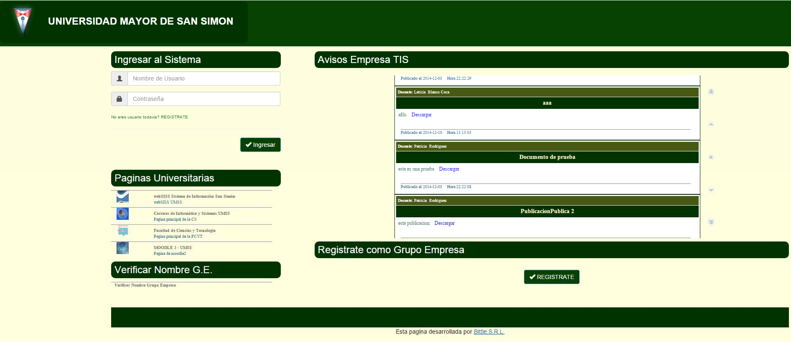

**Figura 1:** Página de Inicio.

La página de inicio del sistema proporciona al usuario las siguientes opciones: Ingresar al Sistema.

Ver los avisos de la empresa TIS. Registrarse como asesor. Registrarse como Grupo empresa. Verificar Nombre G.E.

Paginas universitarias.

**Opciones de la Página de Inicio**

**Ingreso al Sist**e**ma**

Permite al usuario entrar a su cuenta, para ello debe introducir en el formulario su nombre de usuario y su contraseña.

**Figura 2:** Ingresar al sistema.

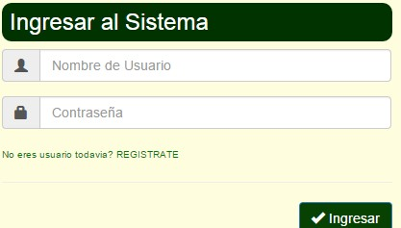

**Ver los Avisos de la Empresa TIS**

Permite acceder a los avisos a aquellas personas que aún no están registradas en el sistema.

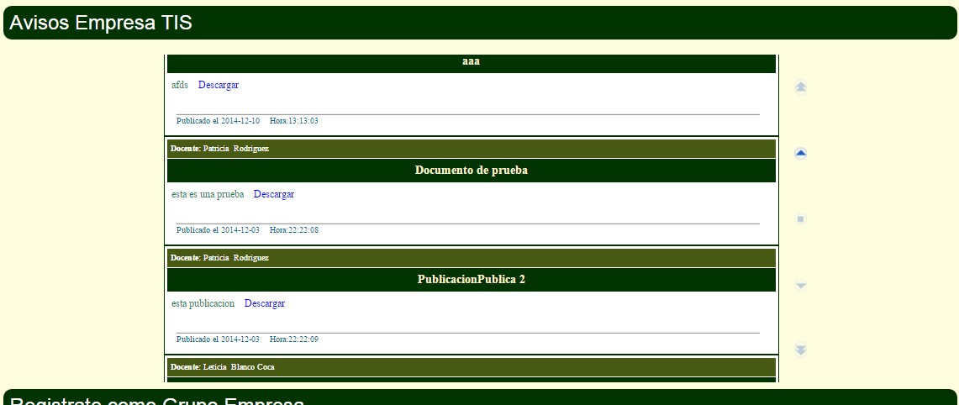

**Figura 3:** Avisos Empresa TIS.

**Registrarse como Asesor**

Para el registro de asesor se debe introducir el nombre de usuario, nombre, apellido, contraseña, teléfono y correo.

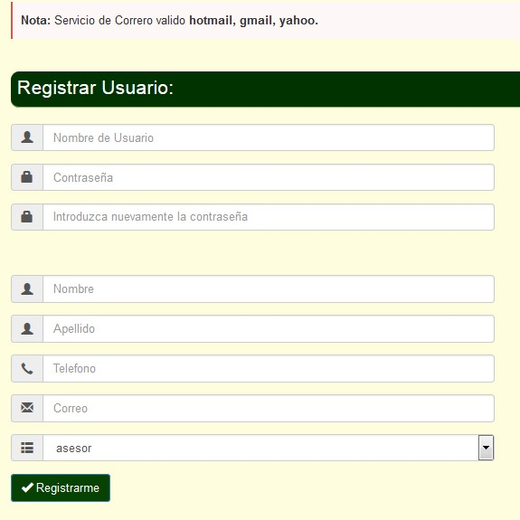

**Figura 4:** Registrar Usuarios.

**Registrarse como Grupo Empresa**

Permite el registro de una grupo empresa, para ello debe introducir nombre de usuario, nombre largo, nombre corto, correo, teléfono, dirección y contraseña.

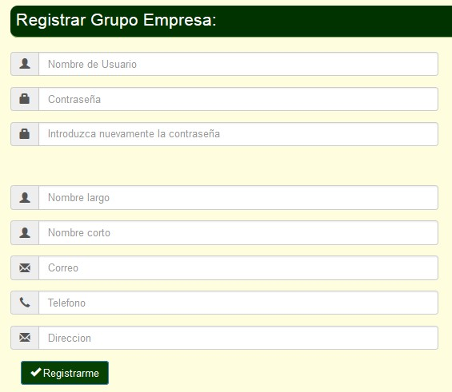

**Figura 5:** Registrar Grupo Empresa.

**Verificar Grupo Empresa**

Permite a la grupo empresa verificar si el nombre que desea poner a su grupo empresa está disponible.

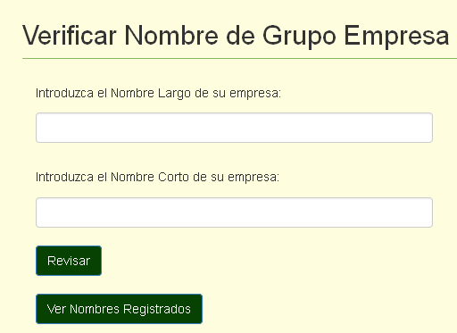

**Figura 6:** Verificar nombre de Grupo Empresa.

**Estructura de la Página de Inicio de un Usuario**

Un usuario para ingresar al sistema debe introducir su nombre de usuario y contraseña, ya dentro del sistema la página de inicio está estructurada de la siguiente manera:

Cabecera Menú Cuerpo

En las siguientes secciones se describirá a detalle la estructura de la página de inicio de la cuenta de un usuario.

***Cabecera***

Proporciona dos opciones :

Inicio permite regresar al inicio del sistema.

Donde se muestra el nombre del usuario permite modificar la informacion del usuario y salir de la cuenta.

Todos los usuarios tienen estas opciones. Los usuarios asesores y grupo empresas tienen foro.

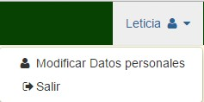

**Figura 7:** Cabecera de Página de Inicio de una cuenta de usuario.

***Menú Lateral***

Es aquí donde se encuentran las funcionalidades del sistema. El contenido aquí mostrado varía de acuerdo al usuario que ingrese.

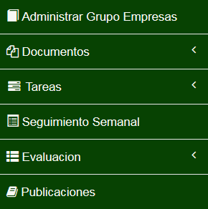

**Figura 8:** Menú lateral.

***Cuerpo***

El cuerpo es el sector medio de página y es aquí donde se muestra el contenido de la página como formularios, documentos, etc.



**Figura 9:** Cuerpo

**Roles de Usuario**

Los roles son una clasificación jerárquica para diferenciar las atribuciones que los diferentes usuarios tienen en el sistema .Para el sistema de videoteca se contemplan 4 tipos de roles de usuario:

Administrador

Asesor

Grupo Empresa

En las siguientes secciones se describirá a detalle los diferentes roles de usuario y las funcionalidades que poseen dentro del sistema.

**Usuario Administrador**

Es el usuario encargado de gestionar a los diferentes usuarios del sistema.

A continuación se presentaran las funcionalidades permitidas para dicho usuario:

***Nueva Cuenta***

Para acceder a esta funcionalidad es necesario seguir la siguiente secuencia de navegación en el menú:

Administrador -> Nueva Cuenta

Esta opción permite realizar el registro de un nuevo administrador. Para efectuar el registro se debe ingresar al formulario el nombre de usuario, contraseña, nombre, apellido, teléfono y correo.

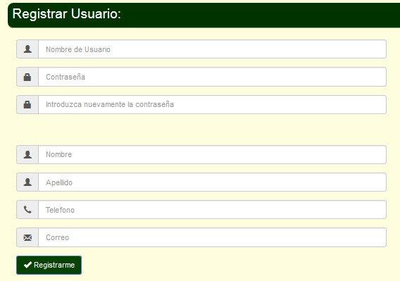

**Figura 10:** Nueva Cuenta.

***Usuarios Registrados***

Para acceder a esta funcionalidad es necesario seguir la siguiente secuencia de navegación en el menú:

Administrador ->Gestión de usuarios -> Usuarios Registrados.

Esta opción del menú permitirá al administrador acceder a una lista de todos los usuarios registrados en el sistema con su respectiva información que consta de su nombre, su estado, password, teléfono, e-mail y su rol.

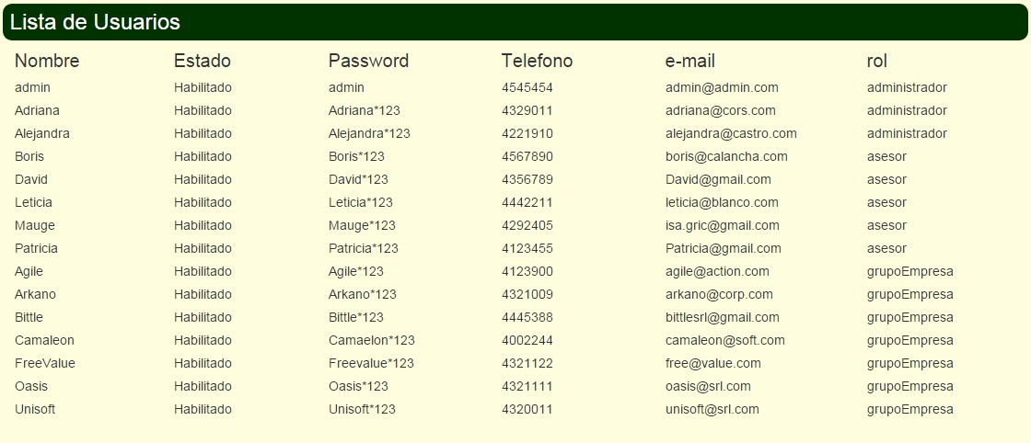

**Figura 11:** Usuarios Registrados.

***Modificar Permisos Usuarios***

Para acceder a esta funcionalidad es necesario seguir la siguiente secuencia de navegación en el menú:

Administrador ->Gestión de usuarios -> Modificar Permisos Usuarios

Esta opción del menú permitirá al administrador modificar los permisos a todos los usuarios registrados en el sistema.

Para ello debe hacer click en “Modificar”.

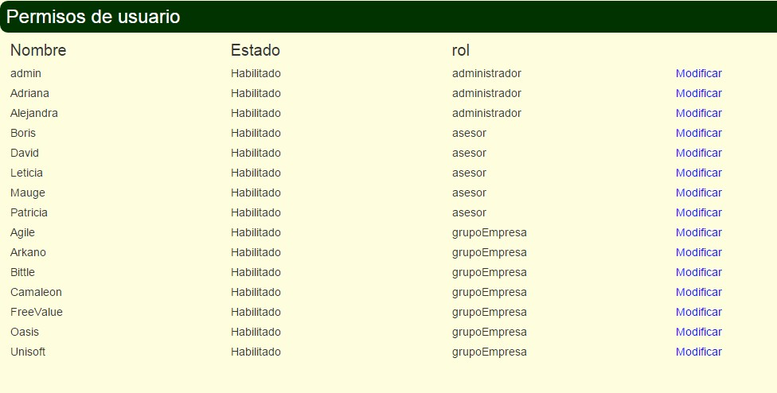

**Figura 12:** Permisos de usuario.

Si da click a “Modificar” le aparecerá un formulario donde puede modificar el estado usuario.

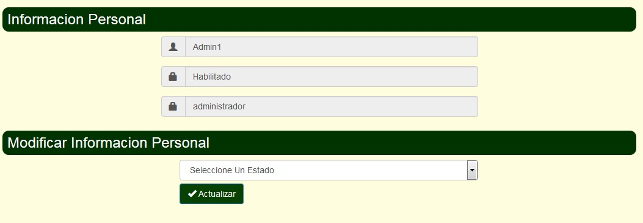

**Figura 13:** Modificar estado del usuario

***Integrantes***

Para acceder a esta funcionalidad es necesario seguir la siguiente secuencia de navegación en el menú:

Administrador ->Gestión de usuarios -> Grupo Empresa -> Integrantes

Esta opción permite al administrador ver los integrantes de una grupo empresa, para ello debe seleccionar la grupo empresa de la cual quiere ver sus respectivos integrantes.

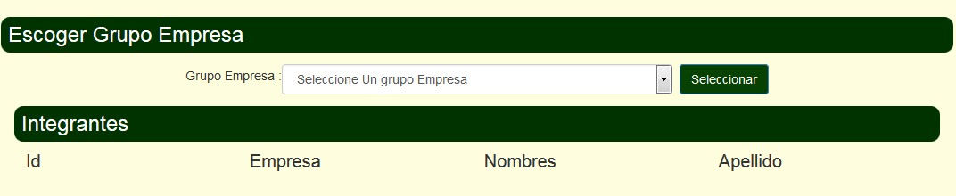

**Figura 14:** Integrantes Grupo Empresa.

***Lista de Grupos Empresas***

Para acceder a esta funcionalidad es necesario seguir la siguiente secuencia de navegación en el menú:

Administrador->Gestión de usuarios->Grupo Empresa -> Lista de Grupo Empresas

Esta opción permite al administrador eliminar a una grupo empresa, para ello debe hace click en la opción de Eliminar de la respectiva grupo empresa.

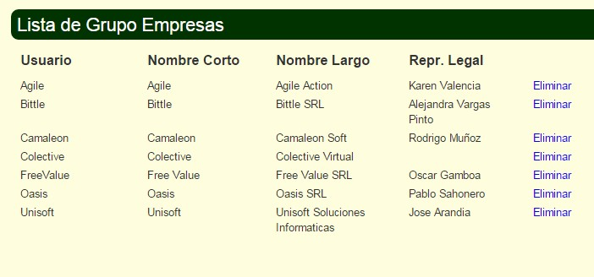

**Figura 15:** Lista de Grupo Empresas.

***Lista de Administradores***

Para acceder a esta funcionalidad es necesario seguir la siguiente secuencia de navegación en el menú:

Administrador->Gestión de usuarios->Administrador -> Lista de Administradores

Esta opción permite al administrador eliminar aun administrador del sistema, para ello debe hace click en la opción de Eliminar del respectivo administrador.

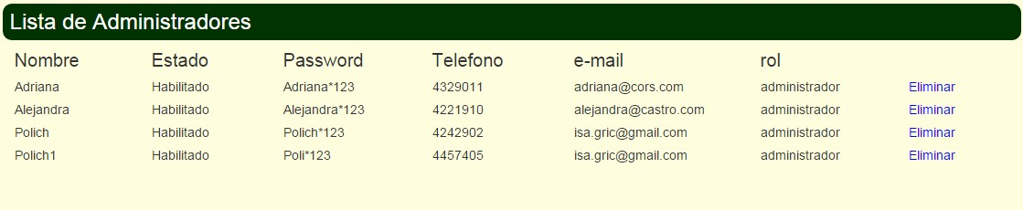

**Figura 16:** Lista de Administradores.

***Lista de Asesores***

Para acceder a esta funcionalidad es necesario seguir la siguiente secuencia de navegación en el menú:

Administrador->Gestión de usuarios->Administrador -> Lista de Asesores

Esta opción permite al administrador eliminar aun asesor del sistema, para ello debe hace click en la opción de Eliminar del respectivo asesor.

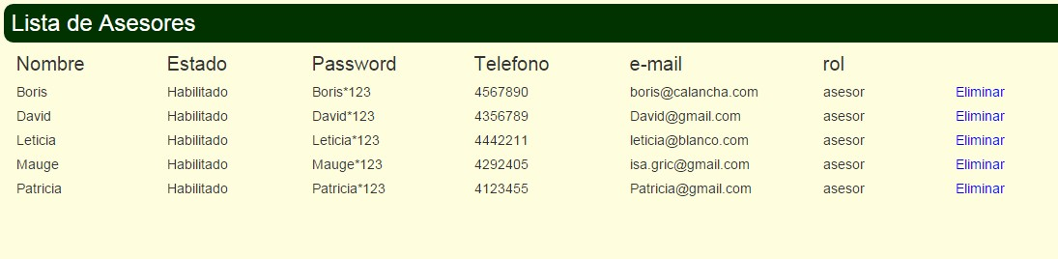

**Figura 17:** Lista de Asesores.

***Añadir Roles***

Para acceder a esta funcionalidad es necesario seguir la siguiente secuencia de navegación en el menú:

Administrador ->Tareas -> Añadir Roles

Esta opción permite al administrador registrar un nuevo rol en el sistema, para ello debe llenar el espacio en blanco con nombre del rol y actualizarlo para que se agregue al Listado de Roles.

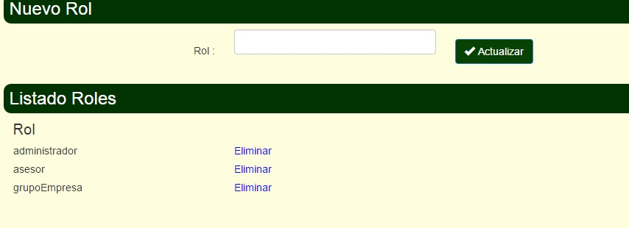

**Figura 18:** Nuevo Rol.

***Añadir Gestión***

Para acceder a esta funcionalidad es necesario seguir la siguiente secuencia de navegación en el menú:

Administrador ->Tareas -> Añadir Gestión

Esta opción permite al administrador añadir una nueva gestión, para ello debe llenar el formulario con la fecha inicio, fecha fin, la gestión y seguidamente debe hacer click en crear gestión.

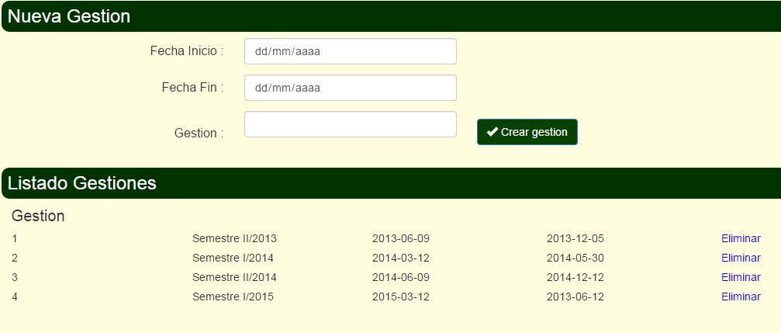

**Figura 19:** Nueva Gestión.

***Registro***

Para acceder a esta funcionalidad es necesario seguir la siguiente secuencia de navegación en el menú:

Administrador->Bitácora de ingresos ->Registro

Esta opción permite al administrador ver una Bitácora de ingreso del sistema indicando el usuario, la fecha, la hora y su IP.

También permite eliminar los ingresos.

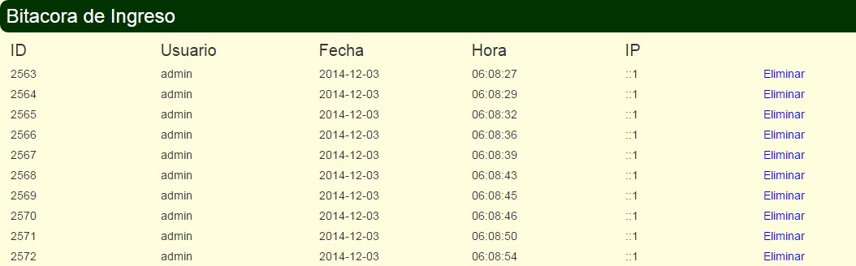

**Figura 20:** Bitácora de Ingreso.

***Nuevo Mensaje***

Para acceder a esta funcionalidad es necesario seguir la siguiente secuencia de navegación en el menú:

Administrador->Enviar mensaje ->Nuevo mensaje

Esta opción permite al administrador enviar un mensaje a los usuarios para informarles que su registro ha sido validado, para ello debe seleccionar el destinatario seguidamente ingresar la fecha y el asunto.

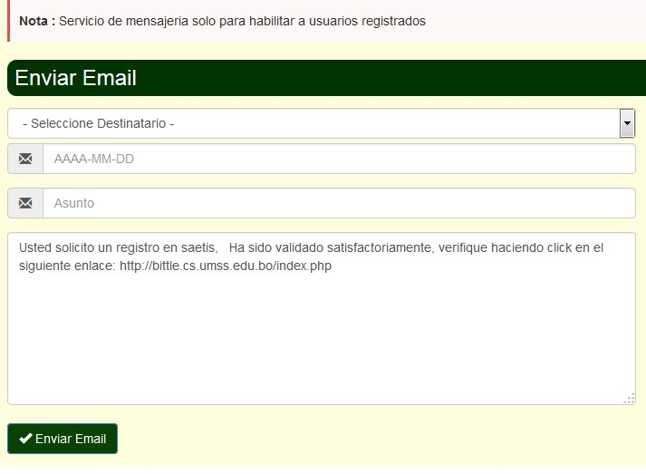

**Figura 21:** Nuevo Mensaje

**Usuario Asesor**

Es el usuario encargado del monitoreo de las grupo empresas dentro del sistema. A continuación se presentaran las funcionalidades permitidas para dicho usuario:

***Administrar Grupo Empresas***

Para acceder a esta opción debe dar click al botón “Administrar Grupo Empresa”

que se encuentra en la parte lateral de la página, cuando se entra como asesor.

Esta opción permite a un asesor habilitar o deshabilitar a las grupo empresas que se inscribieron a su asesoría. Asimismo permite modificar la evaluación de una grupo empresa, siempre y cuando haya sido evaluada anteriormente.

Para ello debe escoger el botón correspondiente a lo que quiera hacer.

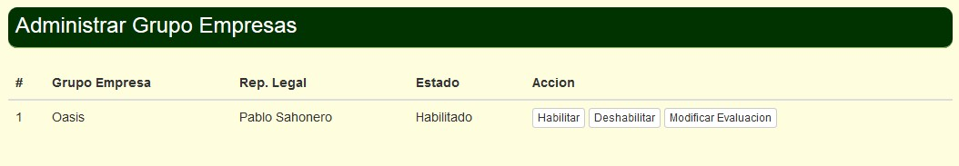

**Figura 22:** Administrar Grupo Empresas.

Si da click a “Modificar Evaluación” y la grupo empresa ha sido evaluada, le aparecerá un formulario donde puede modificar la evaluación.

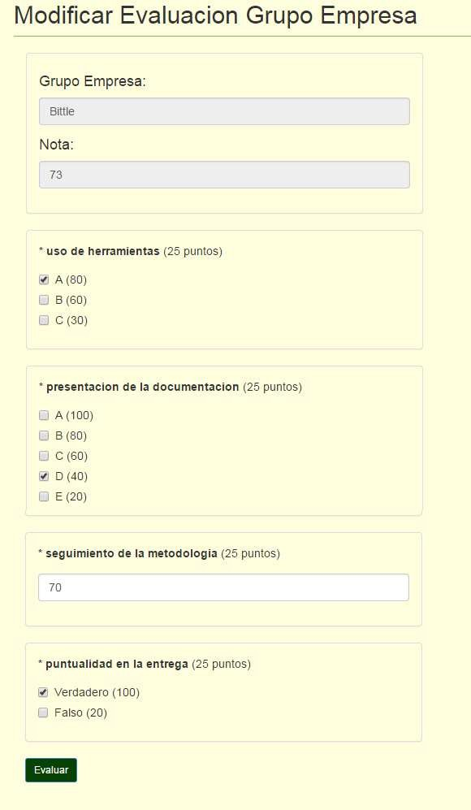

**Figura 23:** Modificar Evaluación de Grupo Empresa.

***Contratos Emitidos***

Para acceder a esta opción debe ir a Vista asesor -> Documentos ->Contratos

Emitidos.

En esta opción el asesor puede ver los contratos que emitió para las distintas grupo empresas.

Asimismo dando click en la opción “ver” podrá ver el documento o descargarlo; y con la opción eliminar podrá eliminar el documento seleccionado.

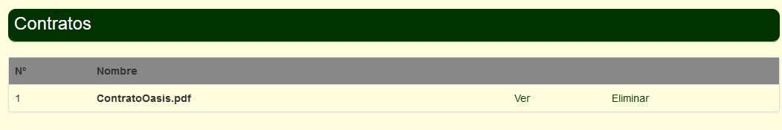

**Figura 24:** Contratos Emitidos

***Documentos Subidos***

Para acceder a esta opción debe ir a Vista asesor -> Documentos ->Documentos

Subidos

En esta opción el asesor puede ver que documentos han sido subidos.

Asimismo dando click en la opción “ver” podrá ver el documento o descargarlo; y con la opción eliminar podrá eliminar el documento seleccionado.

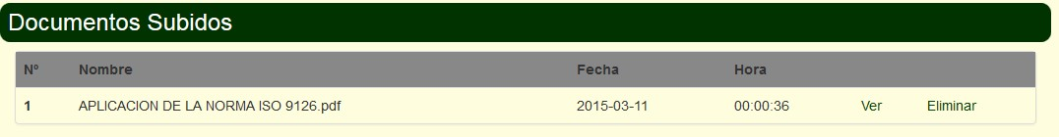

**Figura 25:** Documentos subidos.

***Documentos Recibidos***

Para acceder a esta opción debe ir a Vista asesor -> Documentos ->Documentos

Recibidos.

Esta opción permite al asesor ver los documentos recibidos de una determinada grupo empresa.

Para ello debe selecciona la grupo empresa y dar click al botón entrar.

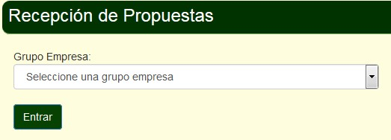

**Figura 26:** Recepción de propuestas.

Seguidamente le aparecerá las propuestas subidas por la grupo empresa seleccionada, y para acceder a los documentos se debe dar click en el documento que se quiera ver.

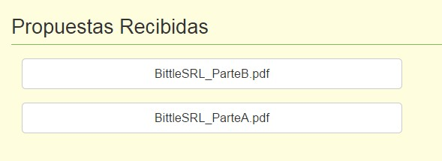

**Figura 27:** Propuestas recibidas.

***Registrar Proyecto***

Para acceder a esta opción debe ir a Vista asesor -> Tareas -> Registrar Proyecto. En esta opción el asesor puede registrar proyectos, para la gestión en curso.

Para ello debe proporcionar el nombre del proyecto, la descripción del mismo y dando click al botón aceptar se registrara el proyecto.

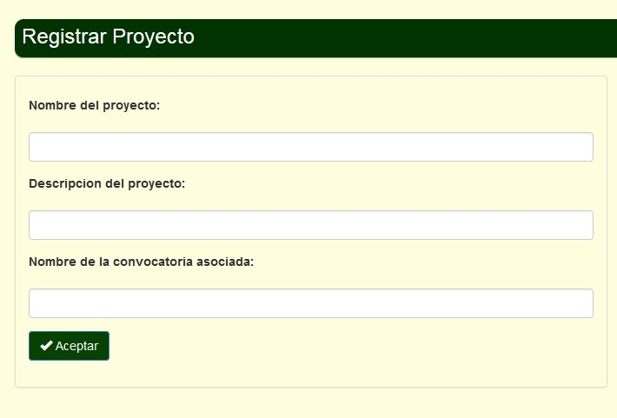

**Figura 28:** Registrar Proyecto.

***Subir Documentos***

Para acceder a esta opción debe ir a Vista asesor -> Tareas -> Subir Documentos. Esta funcionalidad permite que el asesor suba documentos al repositorio.

Para dicha función el usuario asesor puede arrastrar un documento a la zona de “Arrastre y suelte” y se subirá el documento. También puede pulsar en dicha zona y se abrirá el característico buscador de archivos del sistema operativo, para la subida de documentos.

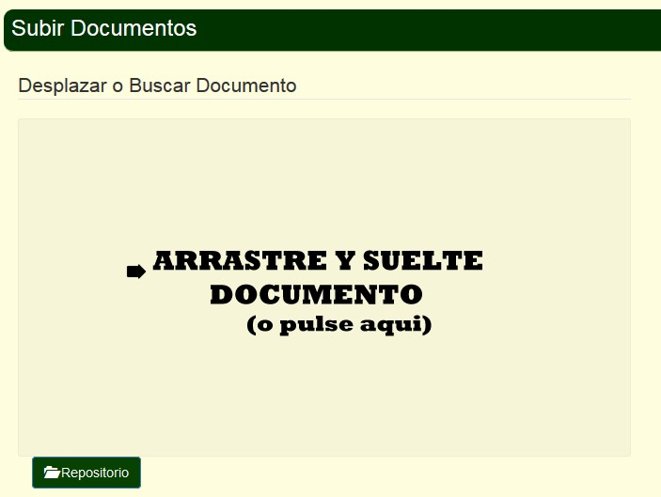

**Figura 29:** Subir documentos.

***Registrar Documentos Requeridos***

Para acceder a esta opción debe ir a Vista asesor -> Tareas -> Registrar

Documentos Requeridos.

Esta opción permite al asesor registrar los documentos que requiere que suban las grupos empresas, como por ejemplo las propuestas.

Para ello se debe proporcionar el nombre del documento, la descripción del mismo, la fecha y hora de inicio de entrega del mismo y la fecha y hora final de la entrega de dicho documento.

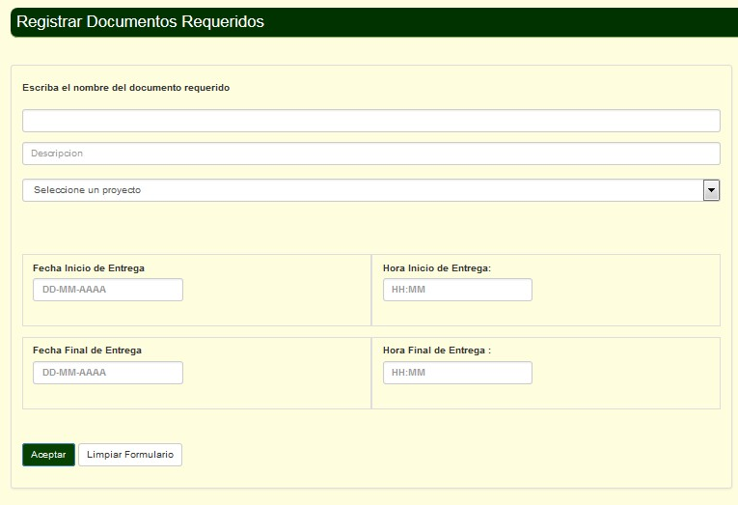

**Figura 30:** Registrar Documentos Requeridos.

***Configurar Fechas para la Recepción de Documentos***

Para acceder a esta opción debe ir a Vista asesor -> Tareas -> Configuración de

Fechas para la Recepción de Documentos.

En esta opción el asesor puede cambiar la fecha de recepción de un documento. Para ello primero debe selecciona el documento del cual quiere configurar sus

fechas, posteriormente podrá modificar las fechas y/o horas de inicio o de fin de entrega y para guardar los cambio debe dar click al botón aceptar.

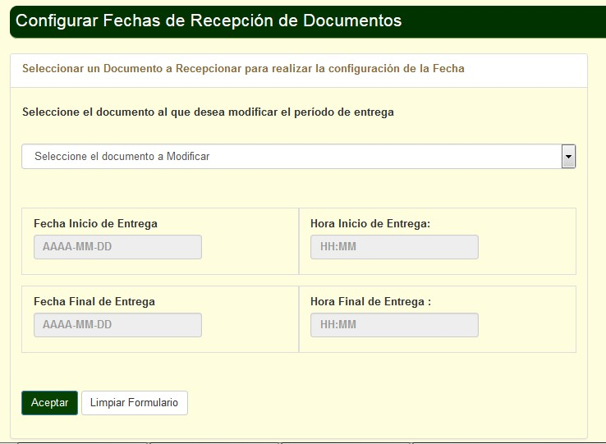

**Figura 31:** Configuración de Fechas.

***Crear Publicación***

Para acceder a esta opción debe ir a Vista asesor -> Tareas -> Crear Publicación.

Esta opción permite al asesor realizar la publicación de documentos para el público general, para todos los usuarios del sistema, para una grupo empresa en específico o para todos los de un proyecto.

Para ello se debe proporcionar el destinatario, que representa a él o los que verán la publicación y como se mencionó anteriormente se puede escoger a quienes va dirigido la publicación.

También se debe especificar el título, que representa el nombre con el que se publicara el documento, la descripción y adjuntar el archivo. (No es necesario adjuntar un archivo).

Para publicar se debe dar click al botón publicar, para salir click al botón salir.

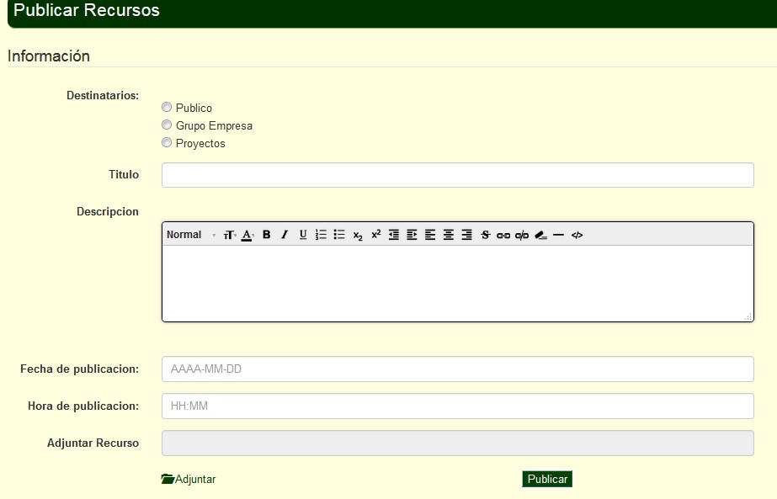

**Figura 32:** Publicar Recursos

***Emitir Orden de Cambio***

Para acceder a esta opción debe ir a Vista asesor -> Tareas -> Emitir Orden de

Cambio.

En esta opción el asesor puede emitir una orden de cambio para las grupo empresas inscritas a su asesoría.

Para ello primero debe seleccionar la grupo empresa, luego puntuar los diferentes puntos con un puntaje que no exceda al referencial, añadir una fecha de reunión, hora de reunión, lugar de la reunión, y al menos un comentario. Con el botón “generar” se generara la orden de cambio en el repositorio de la grupo empresa seleccionada.

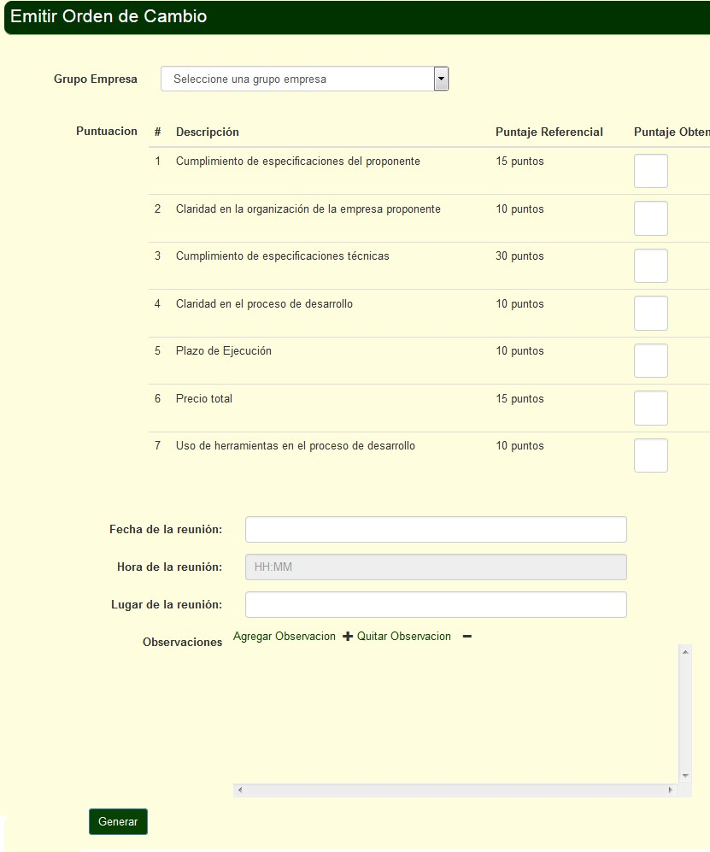

**Figura 33:** Emitir Orden de Cambio

***Emitir Notificación de Conformidad***

Para acceder a esta opción debe ir a Vista asesor -> Tareas -> Emitir Notificación de Conformidad.

En esta opción el asesor puede emitir una notificación de conformidad para las grupo empresas inscritas a su asesoría.

Para ello primero debe seleccionar la grupo empresa, luego puntuar los diferentes puntos con un puntaje que no exceda al referencial, añadir una fecha de reunión, hora de reunión, lugar de la reunión. Con el botón “generar” se generara la orden de cambio en el repositorio de la grupo empresa seleccionada.

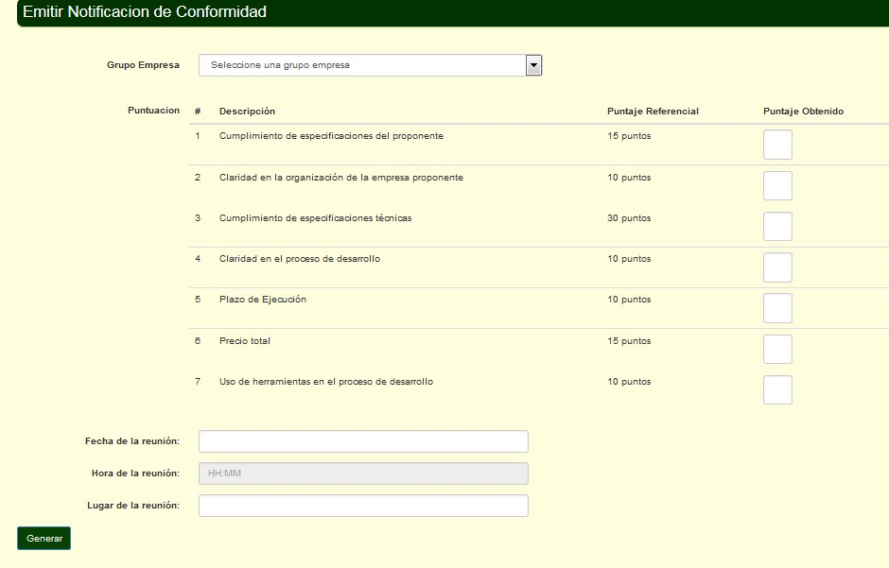

**Figura 34:** Emitir Notificación de Conformidad.

***Emitir Contrato***

Para acceder a esta opción debe ir a Vista asesor -> Tareas -> Emitir Contrato.

En esta opción el asesor puede emitir un contrato para las grupo empresas inscritas a su asesoría.

Para ello debe seleccionar la grupo empresa y dar click en el botón aceptar.

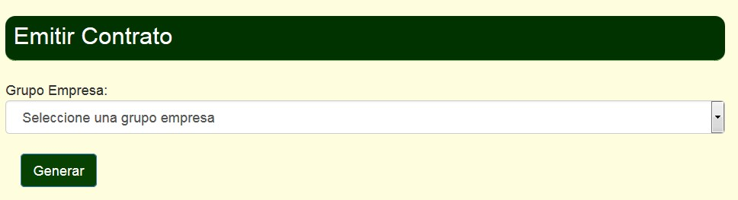

**Figura 35:** Emitir Contrato

***Seguimiento Semanal***

Para acceder a esta opción debe hacer click en el botón “Seguimiento Semanal”

En esta opción el asesor podrá hacer un seguimiento semanal a la grupo empresa, es decir podrá generar reportes y ver los seguimientos que hizo anteriormente.

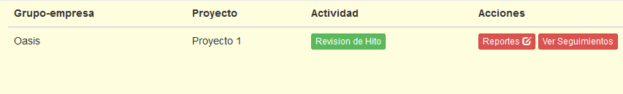

**Figura 36:** Seguimiento Semanal.

Para generar los reportes debe hacer click en el botón reportes, el cual le desplegara una ventana donde puede seleccionar con que rol desea hacer el reporte (roles: asesor, jefe de proyecto, cliente).

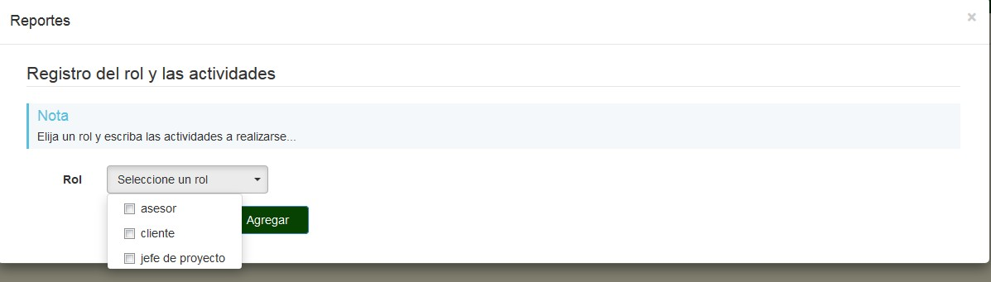

**Figura 37:** Reportes.

Para ver los reportes generados anteriormente, debe hacer click en el botón “Ver Seguimientos”, el cual desplegara una ventana con todos los reportes organizados por fecha.

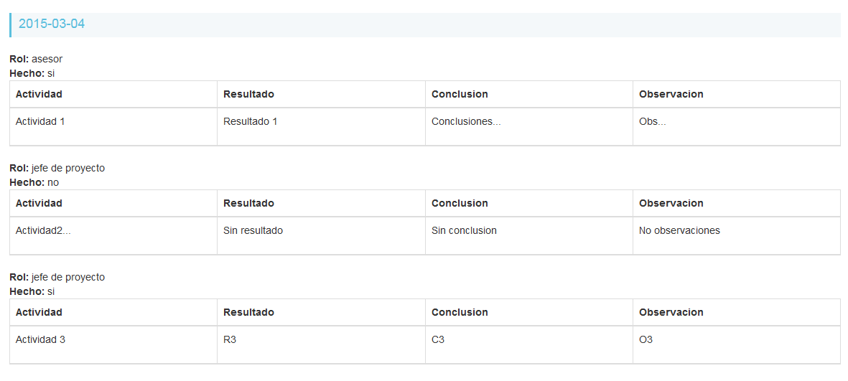

**Figura 38:** Ver Seguimientos.

Asimismo se cuenta con un botón en la columna actividad que avisa si la fecha coincide con la revisión de hito, y si coincide este botón nos llevara a la evaluación de la segunda fase.

***Evaluación 2 Fase***

Para acceder a esta opción debe ir a Vista asesor -> Evaluación -> Evaluacion 2

Fase

Esta opción permite evaluar la entrega de hitos de las grupo empresas.

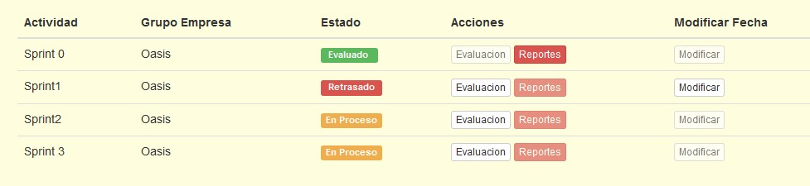

**Figura 39:** Evaluación de 2da Fase

Cuando el estado del hito es “Evaluado” podemos ver un reporte de la evaluación haciendo click en el botón “Reportes” el cual nos desplegara la siguiente ventana:

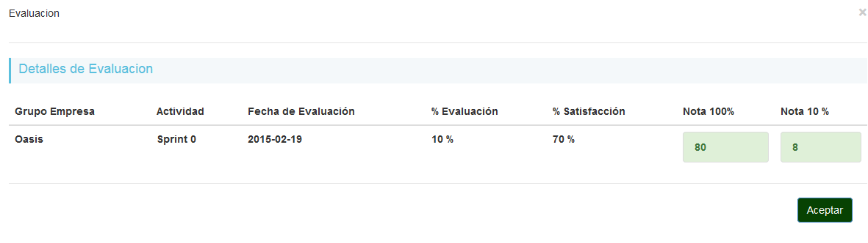

**Figura 40:** Reporte de la evaluación.

Cuando el estado del hito es “Retrasado” podemos modificar la fecha de entrega del hito haciendo click en el botón “Modificar” el cual nos desplegara la siguiente ventana:

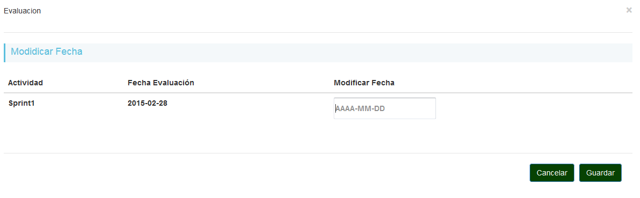

**Figura 41:** Modificar Fecha de Evaluación.

Cuando el estado del hito es “En Proceso” podemos evaluar la grupo empresa haciendo click en el botón “Evaluar” el cual nos desplegara la siguiente ventana:

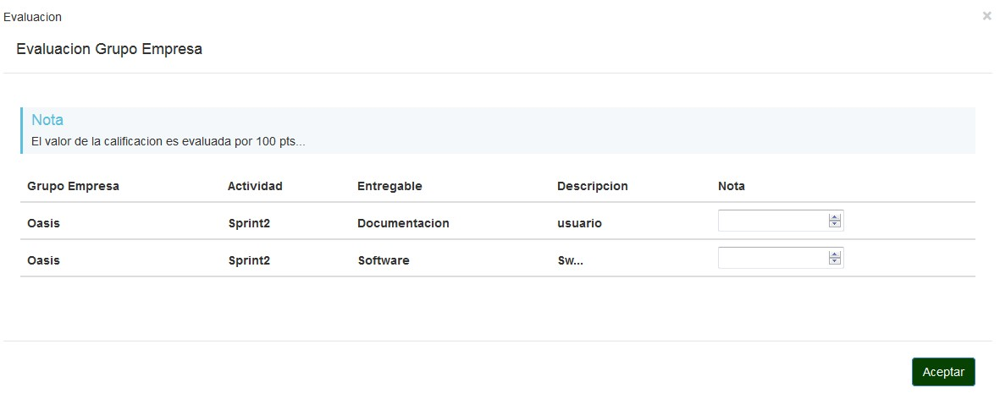

**Figura 42:** Evaluación de Grupo Empresa.

***Criterio de Evaluación***

Para acceder a esta opción debe ir a Vista asesor -> Evaluación -> Evaluación 3

Fase -> Criterio de Evaluación.

Esta opción permite al asesor registrar una modalidad de evaluación, para ello debe el campo en blanco con la descripción de la nueva modalidad de evaluación.

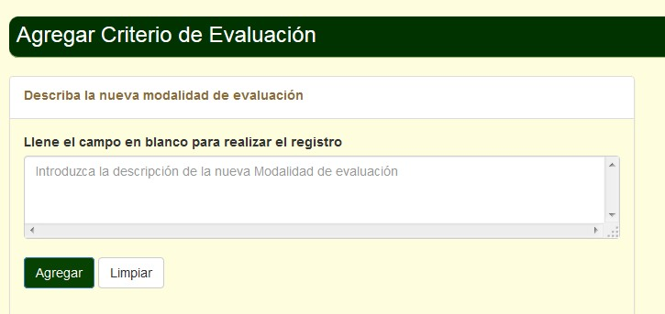

**Figura 43:** Agregar Criterio de Evaluación.

***Crear Criterio de Calificación***

Para acceder a esta opción debe ir a a Vista asesor -> Evaluación -> Evaluación 3

Fase -> Criterio de Calificación -> Crear Criterio de Calificación.

Esta opción permite al asesor crear y guardar un criterio de calificación. Para ello primero debe elegir un criterio entre las opciones existentes.

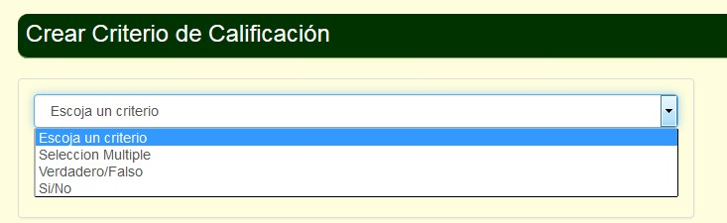

**Figura 44:** Escoger Criterio de Calificación

Dependiendo del criterio que seleccione, aparecerá una ventana donde se debe completar la creación del criterio.

En el caso de “Selección multiple” se tendra que llenar los campos indicador, que es el nombre que se asigna al indicador y puntaje, que es la cantidad en puntos representa el indicador asociado; asimismo con el boton agregar se puede agregar más indicadores y con el guardar se guardara el criterio.

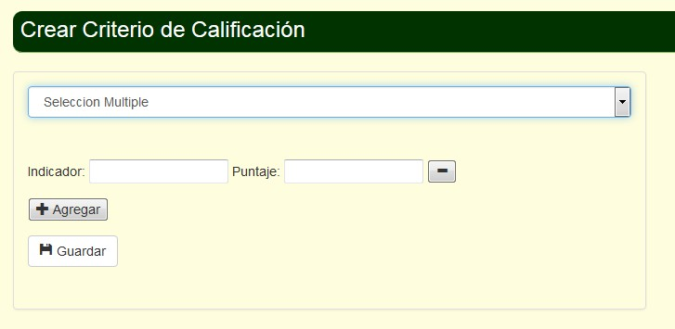

**Figura 45:** Crear Criterio Calificación, Selección Múltiple.

En el caso de “Verdadero/Falso” se debe proporcionar un valor para cada opción, es decir un valor para el verdadero y otro para falso; asimismo con el boton guardar se guardara el criterio

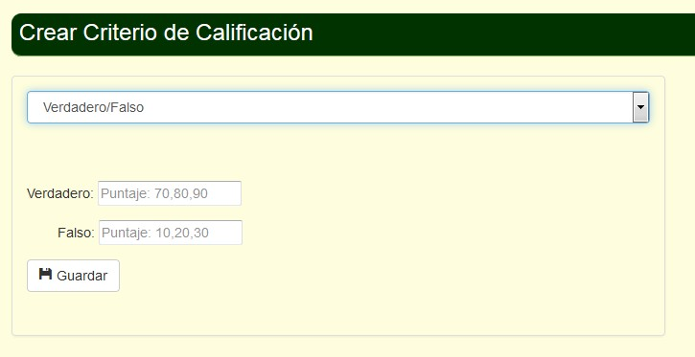

**Figura 46:** Crear Criterio Calificación, Verdadero/Falso. El caso de “Si/No” es similar al de “Verdadero/Falso”

***Eliminar Criterio de Calificación***

Para acceder a esta opción debe ir a Vista asesor -> Evaluación -> Evaluación 3

Fase -> Criterio de Calificación -> Eliminar Criterio de Calificación.

Esta opción permite al asesor eliminar un criterio de la base de datos, para ello se debe seleccionar el criterio a eliminar y dar click al botón eliminar.

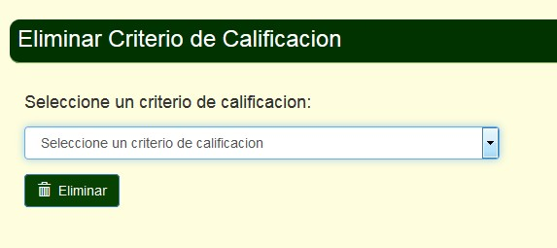

**Figura 47:** Eliminar Criterio Calificación.

***Crear Formulario de Evaluación***

Para acceder a esta opción debe a Vista asesor -> Evaluación -> Evaluación 3

Fase -> Formulario de Evaluación -> Crear Formulario de Evaluación.

Esta opción permite crear un formulario de evaluación para evaluar a las grupos empresas.

Para ello se necesita ingresar un nombre, seleccionar el criterio a evaluar, el tipo de calificación y el puntaje que tendrá el criterio en el formulario.

Con el botón agregar se puede agregar más criterios y con el botón guardar se guardara el formulario.

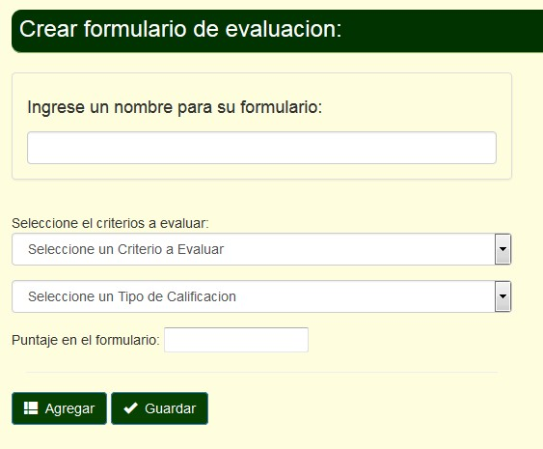

**Figura 48:** Crear Formulario de Evaluación.

***Habilitar Formulario de Evaluación***

Para acceder a esta opción debe ir a Vista asesor -> Evaluación -> Evaluación 3

Fase -> Formulario de Evaluación -> Habilitar Formulario de Evaluación.

Esta opción permite al asesor habilitar un formulario de evaluación, para que esté disponible para evaluar a la grupo empresa.

Para ello debe seleccionar un formulario y dar click en el botón “aceptar”. Asimismo con el botón “Ir al formulario” se puede visualizar el formulario.

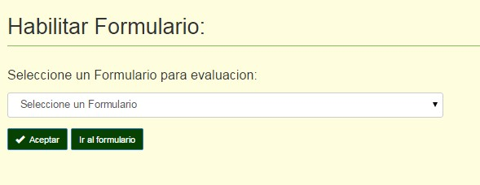

**Figura 49:** Habilitar Formulario de Evaluación.

***Eliminar Formulario de Evaluación***

Para acceder a esta opción debe ir a Vista asesor -> Evaluación -> Evaluación 3

Fase -> Formulario de Evaluación -> Eliminar Formulario de Evaluación.

Esta opción permite al asesor eliminar un formulario que ya no sea necesario. Para ello debe seleccionar el formulario y dar click en el botón eliminar.

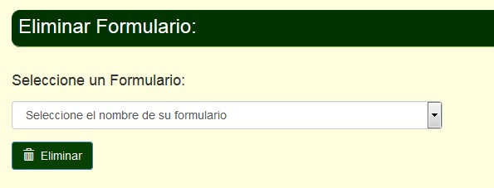

**Figura 50:** Eliminar Formulario de Evaluación.

***Evaluar Grupo Empresa***

Para acceder a esta opción debe ir a Vista asesor -> Evaluación -> Evaluación 3

Fase -> Evaluar Grupo Empresa.

Esta opción permite al asesor realizar la evaluación de las grupos empresas inscritas a su asesoría.

Para ello se debe elegir la grupo empresa a evaluar y seleccionar las opciones y/o llenar todos los campos que aparecen en el formulario; para finalizar se debe dar click en el botón evaluar.

El botón nuevo, creara un nuevo formulario.

Para acceder a esta opción debe dar click al botón “Documentos Subidos” que se encuentra en la parte lateral de la página, cuando se entra como asesor.

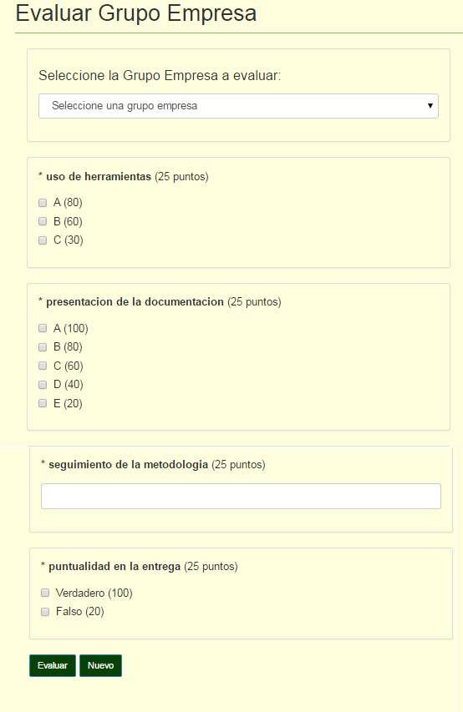

**Figura 51:** Evaluar Grupo Empresa.

***Evaluación Final***

Para acceder a esta opción debe ir a Vista asesor -> Evaluación -> Evaluación

Final.

En esta opción el asesor podrá obtener la evaluación final de la grupo empresa, tomando en cuenta la evaluación de la 2da fase y de la 3ra fase; para ello debe escoger que grupo empresa desea evaluar y dar click al botón “evaluar”.

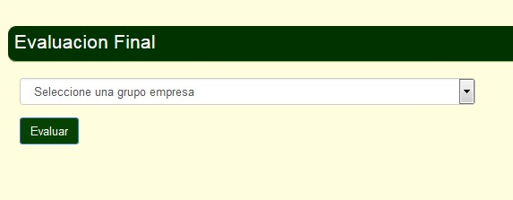

**Figura 52:** Evaluación Final Grupo Empresa.

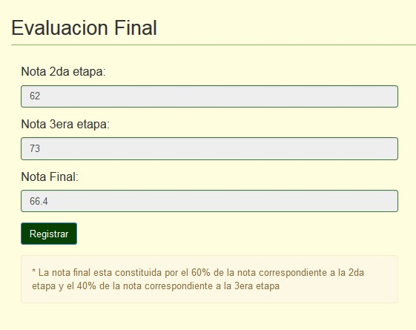

**Figura 53:** Evaluación Final.

***Publicaciones***

Para acceder a esta opción debe hacer click en el botón Publicaciones.

En esta opción el asesor puede ver los documentos que han sido publicados.

Con la opción “agregar recurso”, la página se dirigirá a la opción de publicar recurso.

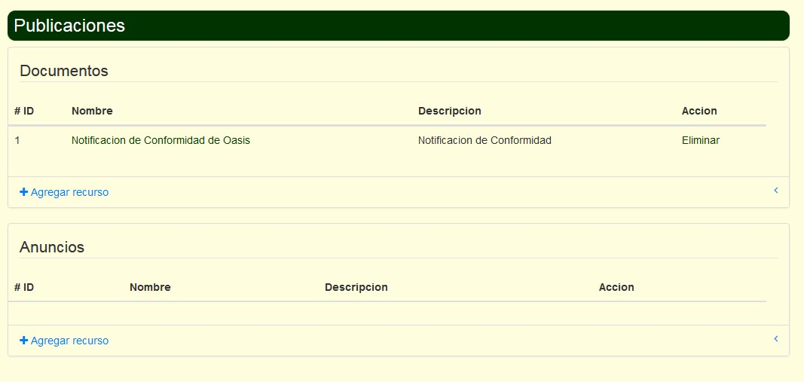

**Figura 54:** Publicaciones

***Foro***

Para acceder a esta opción debe dar click al botón “Foro” que se encuentra en la cabecera de la página.

En esta opción el asesor puede observar los temas publicados en el foro, comentar dichos temas, adicionar nuevos temas y eliminar algún tema que haya publicado.

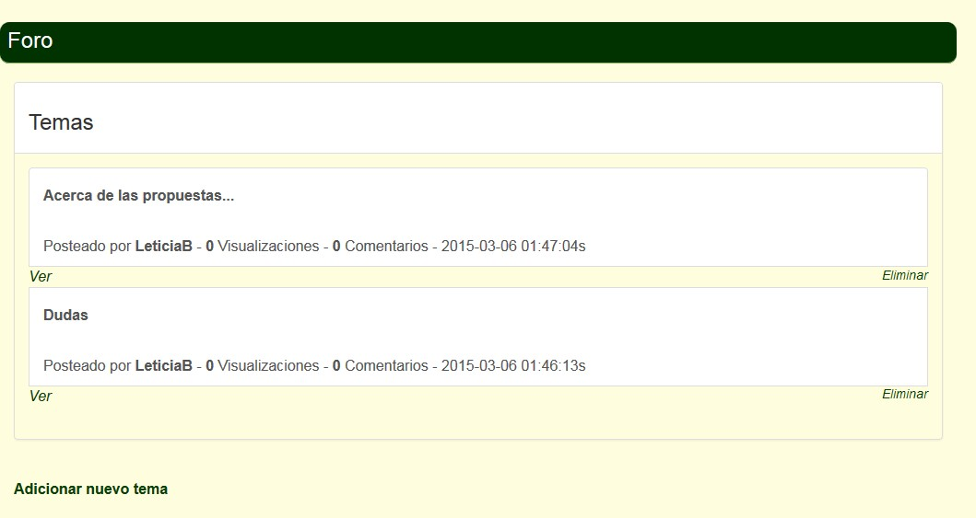

**Figura 55:** Foro.

Para eliminar un tema debe hacer click en la opción eliminar, del tema que desee eliminar, teniendo en cuenta que solo puede eliminar sus propios temas.

Para ver un tema debe hacer click en la opción “ver”, del tema que desee ver. Una vez dentro del tema, para realizar comentarios debe llenar el campo de comentario y dar click al botón enviar comentario.

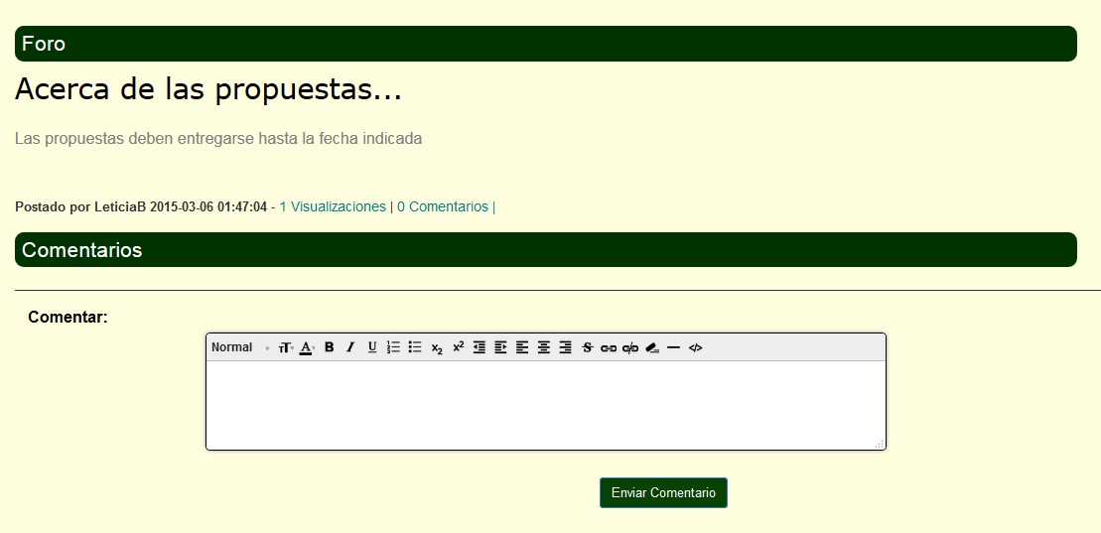

**Figura 56:** Tema publicado.

Para adicionar un nuevo tema en la ventana de Foro debe dar click a la opción de adicionar nuevo tema, que se encuentra en la parte inferior.

Posteriormente debe llenar los campos título y texto y dar click al botón adiciona tema.

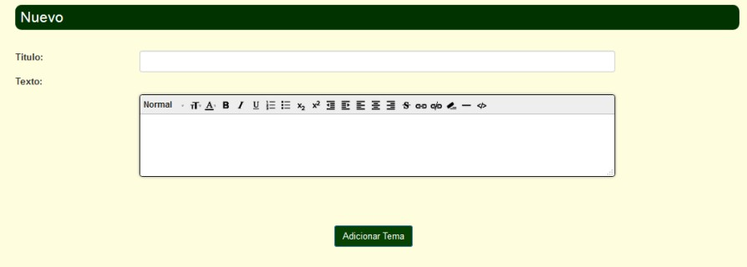

**Figura 57:** Adicionar nuevo tema.

***Modificar Información Personal***

Esta opción permite al asesor cambiar su información personal, teniendo en cuenta que no puede cambiar su nombre de usuario.

Entonces el asesor podrá cambiar el nombre, apellido, contraseña, teléfono y/o correo y luego dar click al botón actualizar.

Para acceder a esta opción debe ir al icono y darle click y seleccionar la opción modificar datos personales.

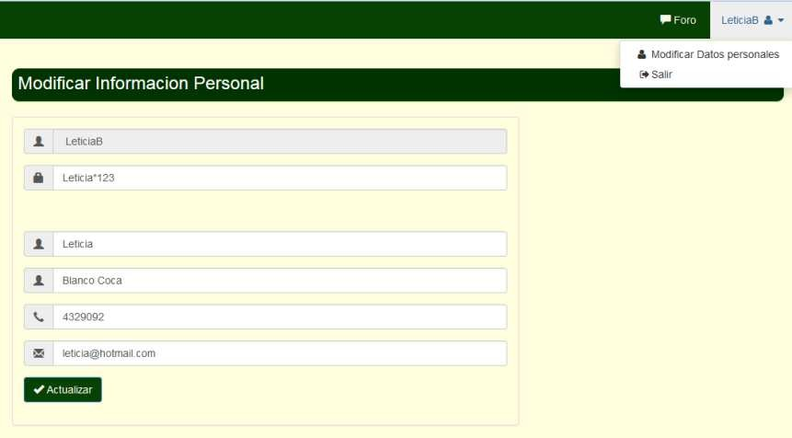

**Figura 58:** Modificar Información Personal.

**Usuario Grupo Empresa**

***Subir Documentos***

Para acceder a esta opción debe ir a Vista grupo empresa -> Documentos -> Subir

Documentos.

Esta opción permite a la grupo empresa subir sus propuestas para el proyecto que se inscribió, para ello debe hacer click en el botón “Browse” y seleccionar el archivo que desea subir, finalmente dar click en el botón “Subir documento”.

Asimismo se debe tomar en cuenta que el subir propuestas esta limitado por fechas y si la grupo empresa se pasa de dicha fecha no podrá subir su documento,

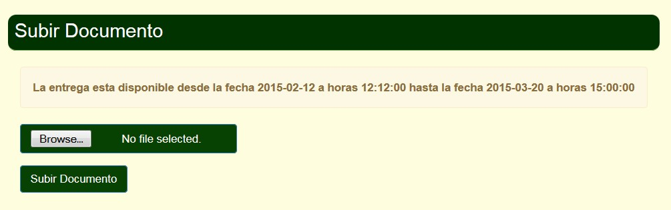

**Figura 59:** Subir Documentos.

***Recepción Documentos***

Para acceder a esta opción debe ir a Vista grupo empresa -> Documentos -> Recepción Documentos.

En esta opción la grupo empresa puede los documentos que el asesor le envió. Para poder ver el documento debe hacer click en el nombre.

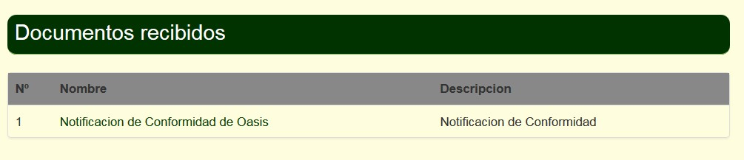

**Figura 60:** Recepción de documentos.

***Añadir Socios***

Para acceder a esta opción debe ir a Vista grupo empresa -> Tareas -> Añadir

Socios.

Esta opción permite a la grupo empresa agregar sus socios, tomando en cuenta que requiere un mínimo de 3 socios. Para ello debe llenar los campos de nombre y apellido.

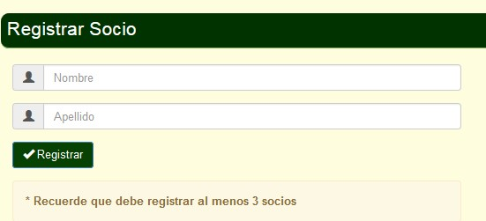

**Figura 61:** Recepción de documentos.

***Seleccionar Representante Legal***

Para acceder a esta opción debe ir a Vista grupo empresa -> Tareas ->Seleccionar representante legal.

Esta opción permite a la grupo empresa elegir su representante legal, el cual debe estar registrado anteriormente como socio.

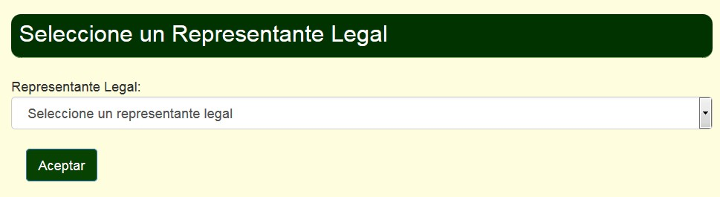

**Figura 62:** Seleccionar Representante Legal.

***Seleccionar Asesor***

Para acceder a esta opción debe ir a Vista grupo empresa -> Tareas -> Seleccionar Asesor.

Esta opción permite a la grupo empresa elegir un asesor.

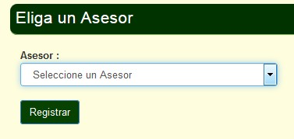

**Figura 63:** Seleccionar Asesor.

***Inscribirse a proyecto***

Para acceder a esta opción debe ir a Vista grupo empresa -> Tareas -> Inscribirse a proyecto.

Esta opción permite a la grupo empresa inscribirse en uno proyecto.

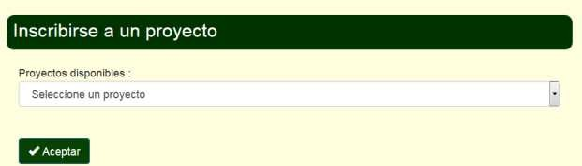

**Figura 64:** Inscribirse a un proyecto.

***Historia de actividades***

Para acceder a esta opción debe ir a Vista grupo empresa -> Historia de actividades.

Esta opción permite a la grupo empresa ver tanto las actividades en línea, como los anuncios.

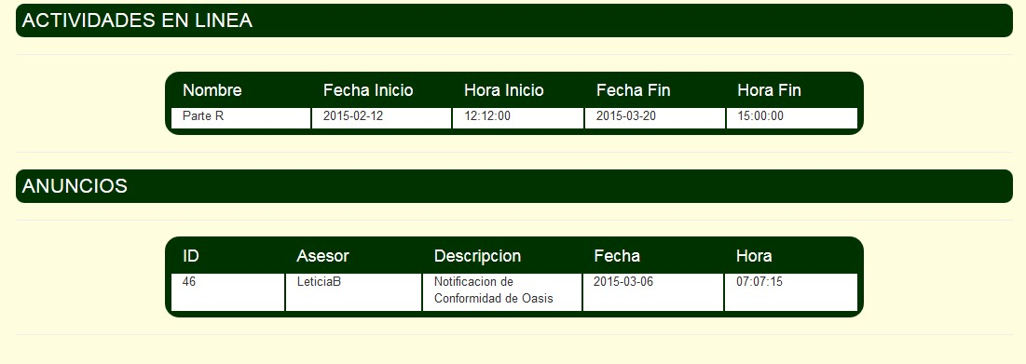

**Figura 65:** Historia de actividades.

***Registrar Planificación***

Para acceder a esta opción debe ir a Vista grupo empresa -> Registrar planificación.

Esta opción permitirá a la grupo empresa registrar su planificación.

Para ello primero deberá registrar sus actividades, indicando el nombre y la fecha de revisión de la misma.

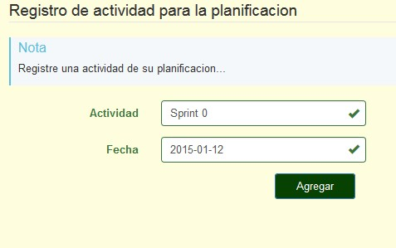

**Figura 66:** Registro de actividades.

Puede registrar más de una actividad haciendo click en el botón “agregar actividad”; asimismo cuando termine de registrar todas las actividades necesarias debe hacer click en el botón “registrar actividades”.

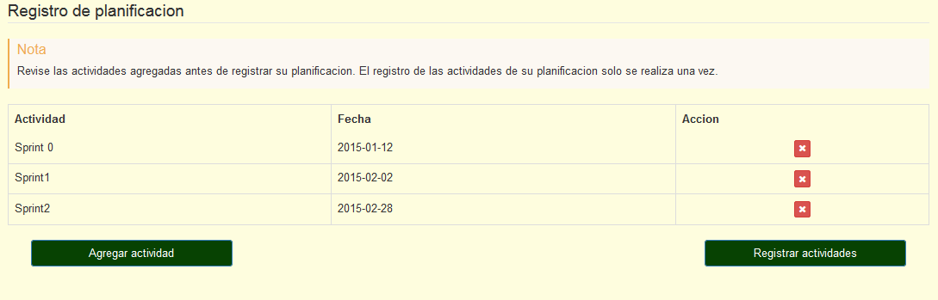

**Figura 67:** Registro de planificación de actividades.

El siguiente paso es registrar los entregables, indicando el nombre de entregable y su descripción.

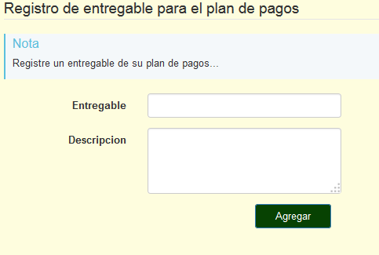

**Figura 68:** Registro de entregables.

A igual que las actividades se puede registrar más de un entregable y para finalizar el registro de entregables se da click en “registrar entregables”.

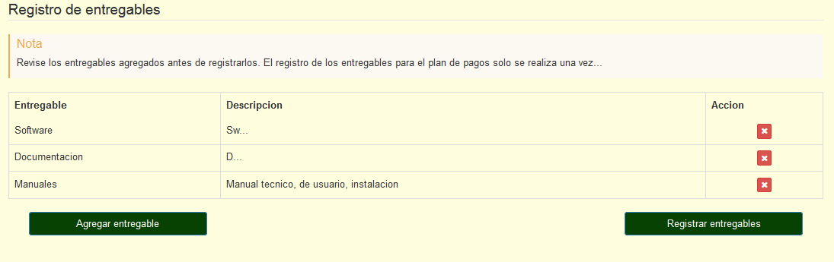

**Figura 69:** Registro de planificación de entregables.

Posteriormente se debe registrar el costo del proyecto y el porcentaje de aceptación del mismo, el cual no debe ser menor de 60.

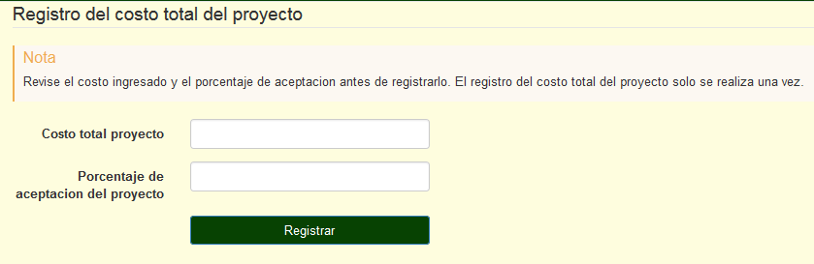

**Figura 70:** Registro de costo total de proyecto.

Posteriormente se debe registrar el plan de pagos para cada actividad, seleccionando la actividad, los entregables y el porcentaje del costo total.

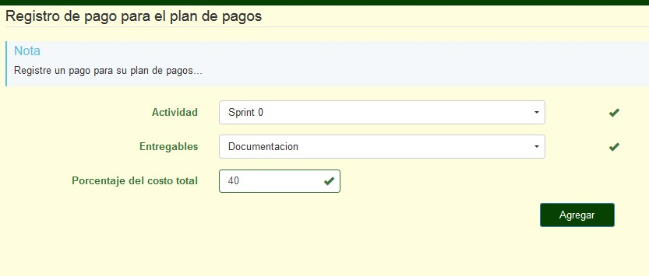

**Figura 71:** Registro de pago para el plan de pagos.

***Foro y Modificar Información Personal***

Ambas opciones se encuentran en la cabecera de la página y tienen el mismo comportamiento que del usuario asesor.